【诚信宣传】里田乡结合“反诈”宣传开展诚信宣传

为进一步推进平安建设,提升诈骗防范知识知晓率，进一步提高居民安全意识，里田乡开展“反诈”宣传活动，同时进行诚信宣传，进一步提高群众的诚信意识和信用水平。
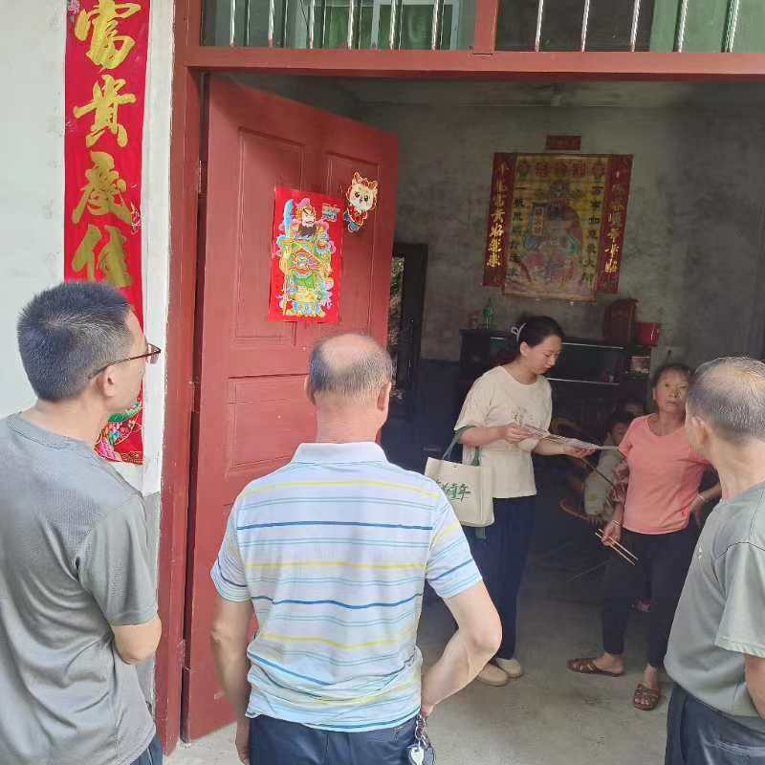

活动期间，宣传团队通过发放信用宣传资料、现场普及、等多种形式，向群众宣传诚信理念，讲解诚信的重要性。

